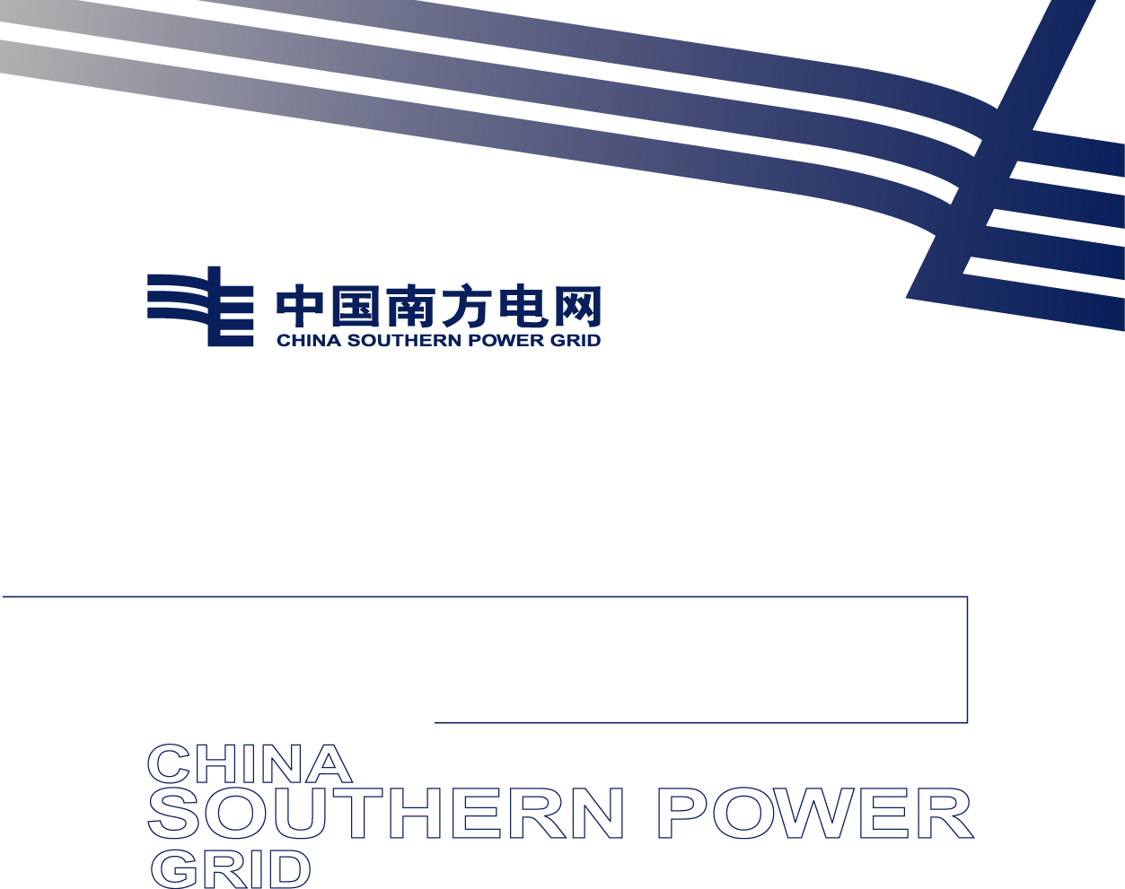

南网产业发展集团2025年新格局下的战新产业管理能力现代化创新实践研究

技术规范书

南方电网产业发展集团有限责任公司
二〇二五年七月
南网产业发展集团2025年新格局下的战新产业管理能力现代化创新实践研究
技术规范书

项目背景
党的二十届三中全会通过的《中共中央关于进一步全面深化改革、推进中国式现代化的决定》明确了“推动国有资本和国有企业做强做优做大，增强核心功能，提高核心竞争力”的目标。孟振平董事长在公司管理体系升级工作部署会中提出：要提升全要素生产率，提升发展的质量和效益，加快实现从粗放型增长向集约型增长转变，全面增强竞争力、创新力、控制力、影响力、抗风险能力，推动实现管理体系和管理能力现代化。南方电网公司为适应现代化管理要求，先后部署实施管理体系升级、企业架构建设、全面质量管理等工作，推动企业管理能力不断增强。
南网产业发展集团作为南方电网公司发展战略性新兴产业的重要实施平台，自2019年正式运营以来，先后形成新能源汽车服务、互联网平台服务、通用航空服务、电力设计咨询服务等业务板块，公司经营指标快速增长，并高质量谋划实施新一轮国企改革深化提升行动，不断提升公司现代化管理水平。但距离“2025年基本成为具有世界一流企业特征的战略性新兴产业集团”目标存在一定的差距，仍处于集团管控和适应市场化业务拓展相结合的管理优化阶段，基础管理比较薄弱，缺乏沉淀积累，集团化管控界面有待优化，在集团管控、软科学研究、质量管理等方面均存在诸多不足。

项目总体目标
为贯彻落实党中央、国务院关于建设现代化产业体系、推动战略性新兴产业融合集群发展和新一轮国企改革战略部署，全面落实南方电网公司党组决策，以管理能力现代化建设为导向，探索开展新格局下战新产业管理能力现代化研究，全面提升公司管理能力和管理水平，推动公司高质量发展，具体目标如下：
（1）全面构建具有战新产业特色的集团化管控模式，实现战新产业管理能力现代化统筹管控。基于国家战略部署和行业发展新业态，以市场化视角系统研究战新产业集团化管控影响因素，构建集团化管控评价模型，系统化明确管控对象，结合各战新产业板块业务特点，构建管控成熟度评价模型，差异化明确管控主体，基于管控模式研究成果，进一步细化管理权责清单，针对性明确管控方式，推动管控模式与管理体系的深度融合，实现集团化管控的高效落地。
（2）创新打造战新产业软科学实验室，提供战新产业现代化发展决策支撑。探索构建“1+N+M”的分层级软科学实验室，立足服务公司科学决策，明确软科学实验室的建设需求、建设路径及核心要素，为集团战略性新兴产业发展提供高质量的决策参考。
（3）围绕公司产业链上下游生态企业开展质量协同路径研究，推动公司各产业板块质量协同的管理提升。依托质量特性分析，明确公司产品、服务图谱，分析公司所处产业链质量生态定位，明确产业链质量协同路径，持续提升公司各板块产业控制力。

工作成果要求
1.集团化特色管控模式与管理体系融合研究
一是战新产业集团化管控影响因素研究，针对国家及行业、南方电网公司、管控主体（南网产业发展集团）、管控客体（各所属单位）及管控业务五个层面维度开展战新产业集团化管控影响因素研究。二是战新产业集团化管控评价模型研究，基于集团化管控影响因素研究，合理应用模糊评价方法配置各要素权重，界定差异化管控边界范畴，通过对公司具体事项判别，逐层汇总建立业务事项管控清单，明确管控模式和管控边界。三是集团管控与公司管理体系升级融合研究，遵从管理体系“四化”建设路径，梳理集团化管控与公司管理体系的衔接逻辑，逐步将集团管控固化至公司管理体系升级中，持续优化公司管控体系，迭代完善公司级企业架构蓝图，推动管理体系承载战新产业集团化管控的落地实践。成果及交付标准：《集团化特色管控模式研究报告》《战新产业集团化管控评价模型》《公司集团化管控权责标准清单》《公司集团化管控全景图报告》《公司管理体系落地实践报告》《公司企业架构元素贯穿实践报告》，成果需响应上述研究内容，符合项目目标要求，满足招标人需求。
2.战新产业软科学试验室建设研究
一是分层分级软科学实验室建设需求分析，结合战新产业发展实际，围绕战新产业发展政策引导，探索适配战新产业高质量发展的“1+N+M”软科学实验室，明确各层级实验室的重点研究领域和主要研究方向。二是“1+N+M”软科学实验室建设路径研究，以各层级软科学实验室定位为核心，聚焦相关领域研究方向、特色特征与关键议题，研究设计配套的组织架构、资源保障机制，完善软科学实验室管理机制与评价体系，明确各级软科学实验室建设方式，确保研究成果的高质量输出与有效转化。三是各级软科学实验室核心要素研究，立足公司战略级、专业级、分子公司级实验室的建设重点和研究方向，面向政策全过程，研究明确各类实验室方法模型、数据信息、实验平台、研究团队、治理场景等核心要素的建设内容。成果及交付标准：《战新产业软科学实验室建设需求分析》《战新产业软科学实验室建设路径研究》《战新产业软科学实验室核心要素研究》，成果需响应上述研究内容，符合项目目标要求，满足招标人需求。
3.面向质量强企建设的产业链质量生态与质量协同创新实践
一是开展产业链质量协同、质量生态前沿理论与领先实践研究，围绕产业质量联系、企业布局、质量管理分工关系等内容，收集国内产业链质量协同优秀案例，对产业链质量协同的链条形态、运行规律等方面开展实践经验总结，并全面梳理国家有关新质生产力、战新产业等政策对产业链的发展要求，总结产业链质量协同领先经验，为南方电网公司产业链质量生态建设提供前沿实践案例。二是产业链上下游企业质量协同影响因素研究，通过明确范畴间的主次关系，挖掘主范畴与核心范畴之间的内在关系，依托核心类属对其他类属的“提纲挈领”作用，划分影响试点单位产业链质量协同的外部因素，包括政策环境、市场环境等；明确影响试点单位产业链质量协同的主体因素，包括生产端能力、主体协同意愿、用户质量评价等；提炼影响试点单位产业链质量协同的协同能力因素，包括物流服务协同能力、追溯服务协同能力、监管服务协同能力、信息服务协同能力等，对产业链质量协同影响能力进行整理总结，利用组合权重法等方法，寻找产业链质量协同关键影响因素，为打造产业链质量生态提供最优质量路径。 二是公司质量生态与质量协同创新实践研究，依托产业链质量协同影响路径，分析公司质量生态角色定位，识别并定义各类利益相关者（如供应商、客户、科研机构等）在质量生态中的角色，明确其对质量管理的贡献与影响，探索建立质量协同创新机制设计研究，设计以产业链质量协同为核心的创新机制，推动资源整合与信息共享；明确激励措施，鼓励内部员工和外部合作伙伴积极参与质量协同创新。成果及交付标准：《产业链质量协同优秀案例分析》《基于质量管理的公司产品图谱分析》《公司产业链质量生态定位分析报告》《公司质量生态与质量协同创新实践研究报告》，成果需响应上述研究内容，符合项目目标要求，满足招标人需求。

总体技术要求
落实党中央、国务院关于建设现代化产业体系、推动战略性新兴产业融合集群发展和新一轮国企改革战略部署，深入对标借鉴国内领先企业，结合集团发展现状、各单位业务特点、管理成熟度等实际情况，优化集团管控模式，探索集团软科学实验室建设路径，分析集团产业链质量生态定位。夯实管理基础、提高管理水平，助力集团加快推进世界一流企业建设。

项目时间预算
投标方应制定详细的工作计划，保障项目研究的顺利实施，时间进度要明确各阶段的主要工作、成果及时限。
1.集团化特色管控模式与管理体系融合研究
合同签订60日内，完成产业集团管控现状研究，总结现状存在的问题，分析适配战新产业科学管控方法，开展国内外先进企业管控方法研究。
交付物：《集团化特色管控模式研究报告》1份；
2025年11月前，完成集团化管控权责标准研究、全景图研究。
交付物：《战新产业集团化管控评价模型》1份；《公司集团化管控权责标准清单》1份；《公司集团化管控全景图报告》1份。
2026年2月前，完成公司管理体系升级研究，完成企业架构元素贯穿基层单位实践研究。
交付物：《公司管理体系落地实践报告》1份；《公司企业架构元素贯穿实践报告》1份。
2.战新产业软科学试验室建设研究
合同签订30日内，完成公司软科学研究现状分析，调研分析软科学实验室建设需求。
交付物：《战新产业软科学实验室建设需求分析》1份。
2025年11月前，完成公司战新产业软科学实验室建设路径研究。
交付物：《战新产业软科学实验室建设路径研究》1份。
2026年3月前，完成公司软科学实验室核心要素研究，明确建设、运营模式。
交付物：《战新产业软科学实验室核心要素研究》1份。
3.面向质量强企建设的产业链质量生态与质量协同创新实践
合同签订30日内，依据公司产业发展现状，完成产业链质量先进案例研究。
交付物：《产业链质量协同优秀案例分析》1份。
2025年10月前，围绕产业链上下游，分析公司产品发展现状，描绘产品图谱。
交付物：《基于质量管理的公司产品图谱分析》1份。
2026年3月前，完成产业链质量生态分析，研究前沿理论，明确质量生态定位、质量协同创新方法等。
交付物：《公司产业链质量生态定位分析报告》1份；《公司质量生态与质量协同创新实践研究报告》1份。

项目质量控制
为保证项目质量，各阶段的工作成果必须通过南网产业集团的验收。对项目工作成果的评价，主要包括以下方面：
（1）项目目标的达成情况，主要指项目招标需求，以
及咨询公司在项目实施方案中约定的项目目标达成情况。
（2）项目提交成果的质量，主要从项目成果的完整与
系统性、成果落地可执行性、设计质量、知识转移成果情况四个方面进行评价。

